Федеральное государственное автономное образовательное учреждение высшего образования

«Санкт-Петербургский национальный исследовательский

**университет информационных технологий, механики и оптики»**

**Факультет: Программной инженерии**

**Дисциплина: Основы Профессиональной Деятельности**

**Лабораторная работа №4**

**Вариант 1414.**

**Выполнил: Нуруллаев Даниил**

**Группа: Р3114**

**Преподаватель:**

**Блохина Елена Николаевна**

**Г.Санкт-Петербург**

**2021г.**

**Задание:**

По выданному преподавателем варианту восстановить текст заданного варианта программы и подпрограммы (программного комплекса), определить предназначение и составить его описание, определить область представления и область допустимых значений исходных данных и результата, выполнить трассировку программного комплекса.

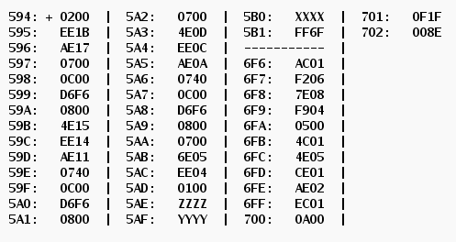

**Код программы:**

|  |  |  |  |
| --- | --- | --- | --- |
| **Адрес** | **Код команды** | **Мнемоника** | **Комментарий** |
| 594 | +0200 | CLA | Очистка аккумулятора |
| 595 | EE1B | ST IP+1B | Сохраняет число в ячейку 5B1 |
| 596 | AE17 | LD IP+17 | Загружаем в AC число из ячейки 5AE |
| 597 | 0700 | INC | Добавляет единицу в AC |
| 598 | 0С00 | PUSH | Запись в стек |
| 599 | D6F6 | CALL 6F6 | Вызов подпрограммы с аргументом (Z+1) |
| 59A | 0800 | POP | Чтение из стека |
| 59B | 4E15 | ADD IP+15 | AC + число из ячейки 5B1 |
| 59C | EE14 | ST IP+14 | Сохранение числа в ячейку 5B1 |
| 59D | AE11 | LD IP+11 | Загружаем в AC число из ячейки 5AF |
| 59E | 0740 | DEC | Вычитает единицу из AC |
| 59F | 0C00 | PUSH | Запись в стек |
| 5A0 | D6F6 | CALL 6F6 | Вызов подпрограммы с аргументом (Y-1) |
| 5A1 | 0800 | POP | Чтение из стека |
| 5A2 | 0700 | INC | Добавляет единицу в AC |
| 5A3 | 4E0D | ADD IP+D | AC + число из ячейки 5B1 |
| 5A4 | EE0C | ST IP+C | Сохранение числа в ячейку 5B1 |
| 5A5 | AE0A | LD IP+A | Загружаем в AC число из ячейки 5B0 |
| 5A6 | 0740 | DEC | Вычитает единицу из AC |
| 5A7 | 0C00 | PSUH | Запись в стек |
| 5A8 | D6F6 | CALL 6F6 | Вызов подпрограммы с аргументом (X-1) |
| 5A9 | 0800 | POP | Чтение из стека |
| 5AA | 0700 | INC | Добавляет единицу в AC |
| 5AB | 6E05 | SUB IP+5 | AC – число из ячейки 5B1 |
| 5AC | EE04 | ST IP+4 | Сохранение числа в ячейку 5B1 |
| 5AD | 0100 | HLT | Остановка программы |

**Код подпрограммы:**

|  |  |  |  |
| --- | --- | --- | --- |
| **Адрес** | **Код команды** | **Мнемоника** | **Комментарий** |
| 6F6 | AC01 | LD SP+1 | Загрузка параметра функции ARG |
| 6F7 | F206 | BMI 06 | Если меньше 0, то IP=6FE |
| 6F8 | 7E08 | CMP IP+8 | Установим флаги по AC-число из ячейки 701 |
| 6F9 | F904 | BGE 04 | IF N⊕V==0 THEN IP+04+1 → IP |
| 6FA | 0500 | ASL | Арифметический сдвиг влево |
| 6FB | 4C01 | ADD SP+1 | AC+ARG |
| 6FC | 4E05 | ADD IP+5 | AC+число из ячейки 702 |
| 6FD | CE01 | JUMP IP+1 | IP=6FF |
| 6FE | AE02 | LD IP+2 | Загружаем число из ячейки 701 |
| 6FF | EC01 | ST SP+1 | Сохраняем результат в стек |
| 700 | 0A00 | RET | Конец подпрограммы |

**Описание комплекса программы:**

Реализуемая функция**:**

P=(f(x-1)+1)-(f(z+1)+f(y-1)+1)=f(x-1)-f(z+1)-f(y-1)

Где f – результат работы подпрограммы

**Описание программы:**

Программа подает значения в стэк и вызывает подпрограмму, после исполнения подпрограммы считывает из стека значение и складывает полученное число с результатом .

**Описание подпрограммы:**

𝐹(𝑥)= $\left\{\begin{aligned}S,x<0 \\ S, X≥S \\ 3X+R, 0≤X<S\end{aligned}\right.$

**Расположение основной программы:**

594-5AD

**Расположение подпрограммы:**

6F6-700

**Аргументы основной программы:**

5AE-5B0

В ячейке 5AE переменная Z

В ячейке 5AF переменная Y

В ячейке 5B0 переменная X

**Данные подпрограммы :**

701-702

В ячейке 701 S(константа)

В ячейке 702 R(константа)

**Результат программы:**

5B1

В ячейке 5B1 результат P

**Область представления исходных данных и результата**:

X, Y, Z, P, S, R – 16-разрядные знаковые числа

**Область допустимых значений и результата** :

X- любые числа в диапазоне [-2^15+1; 2^15-1 ]

Y- любые числа в диапазоне [-2^15+1; 2^15-1 ]

Z - любые числа в диапазоне [-2^15; 2^15-2 ]

**Область значений функции**:  
8E <= f(x) <= 2DE8

**Область значений комплекса программ:**

D218<=P<=FF72

**График функции подпрограммы в 10-ой системе счисления:**

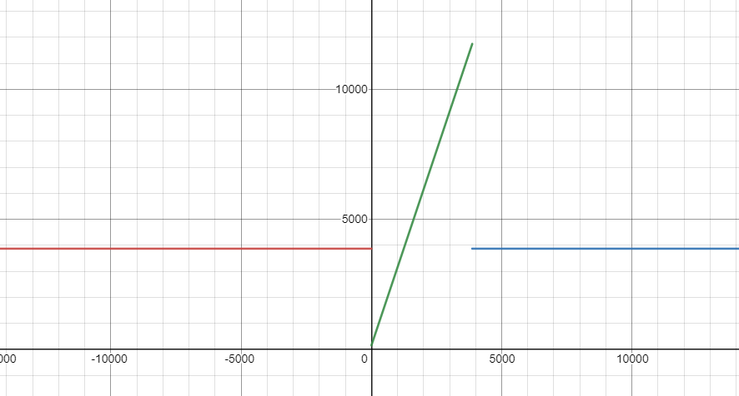

**Трассировка значений:**

**X=0523 Y=1234 Z=8700**

|  |  |  |  |  |  |  |  |  |  |  |  |  |
| --- | --- | --- | --- | --- | --- | --- | --- | --- | --- | --- | --- | --- |
| **Адрес** | **Код** | **IP** | **CR** | **AR** | **DR** | **SP** | **BR** | **AC** | **PS** | **NZVC** | **Адрес** | **Знач** |
| 594 | 0200 | 595 | 0200 | 594 | 0200 | 000 | 0594 | 0000 | 004 | 0100 | **-** | **-** |
| 595 | EE1B | 596 | EE1B | 5B1 | 0000 | 000 | 001B | 0000 | 004 | 0100 | 5B1 | 0000 |
| 596 | AE17 | 597 | AE17 | 5AE | 8700 | 000 | 0017 | 8700 | 008 | 1000 | **-** | **-** |
| 597 | 0700 | 598 | 0700 | 597 | 0700 | 000 | 0597 | 8701 | 008 | 1000 | **-** | **-** |
| 598 | 0C00 | 599 | 0C00 | 7FF | 8701 | 7FF | 0598 | 8701 | 008 | 1000 | 7FF | 8701 |
| 599 | D6F6 | 6F6 | D6F6 | 7FE | 059A | 7FE | D6F6 | 8701 | 008 | 1000 | 7FE | 059A |
| 6F6 | AC01 | 6F7 | AC01 | 7FF | 8701 | 7FE | 0001 | 8701 | 008 | 1000 | **-** | **-** |
| 6F7 | F206 | 6FE | F206 | 6F7 | F206 | 7FE | 0006 | 8701 | 008 | 1000 | **-** | **-** |
| 6FE | AE02 | 6FF | AE02 | 701 | 0F1F | 7FE | 0002 | 0F1F | 000 | 0000 | **-** | **-** |
| 6FF | EC01 | 700 | EC01 | 7FF | 0F1F | 7FE | 0001 | 0F1F | 000 | 0000 | 7FF | 0F1F |
| 700 | 0A00 | 59A | 0A00 | 7FE | 059A | 7FF | 0700 | 0F1F | 000 | 0000 | **-** | **-** |
| 59A | 0800 | 59B | 0800 | 7FF | 0F1F | 000 | 059A | 0F1F | 000 | 0000 | **-** | **-** |
| 59B | 4E15 | 59C | 4E15 | 5B1 | 0000 | 000 | 0015 | 0F1F | 000 | 0000 | **-** | **-** |
| 59C | EE14 | 59D | EE14 | 5B1 | 0F1F | 000 | 0014 | 0F1F | 000 | 0000 | 5B1 | 0F1F |
| 59D | AE11 | 59E | AE11 | 5AF | 1234 | 000 | 0011 | 1234 | 000 | 0000 | **-** | **-** |
| 59E | 0740 | 59F | 0740 | 59E | 0740 | 000 | 059E | 1233 | 001 | 0001 | **-** | **-** |
| 59F | 0C00 | 5A0 | 0C00 | 7FF | 1233 | 7FF | 059F | 1233 | 001 | 0001 | 7FF | 1233 |
| 5A0 | D6F6 | 6F6 | D6F6 | 7FE | 05A1 | 7FE | D6F6 | 1233 | 001 | 0001 | 7FE | 05A1 |
| 6F6 | AC01 | 6F7 | AC01 | 7FF | 1233 | 7FE | 0001 | 1233 | 001 | 0001 | **-** | **-** |
| 6F7 | F206 | 6F8 | F206 | 6F7 | F206 | 7FE | 06F7 | 1233 | 001 | 0001 | **-** | **-** |
| 6F8 | 7E08 | 6F9 | 7E08 | 701 | 0F1F | 7FE | 0008 | 1233 | 001 | 0001 | **-** | **-** |
| 6F9 | F904 | 6FE | F904 | 6F9 | F904 | 7FE | 0004 | 1233 | 001 | 0001 | **-** | **-** |
| 6FE | AE02 | 6FF | AE02 | 701 | 0F1F | 7FE | 0002 | 0F1F | 001 | 0001 | **-** | **-** |
| 6FF | EC01 | 700 | EC01 | 7FF | 0F1F | 7FE | 0001 | 0F1F | 001 | 0001 | 7FF | 0F1F |
| 700 | 0A00 | 5A1 | 0A00 | 7FE | 05A1 | 7FF | 0700 | 0F1F | 001 | 0001 | **-** | **-** |
| 5A1 | 0800 | 5A2 | 0800 | 7FF | 0F1F | 000 | 05A1 | 0F1F | 001 | 0001 | **-** | **-** |
| 5A2 | 0700 | 5A3 | 0700 | 5A2 | 0700 | 000 | 05A2 | 0F20 | 000 | 0000 | **-** | **-** |
| 5A3 | 4E0D | 5A4 | 4E0D | 5B1 | 0F1F | 000 | 000D | 1E3F | 000 | 0000 | **-** | **-** |
| 5A4 | EE0C | 5A5 | EE0C | 5B1 | 1E3F | 000 | 000C | 1E3F | 000 | 0000 | 5B1 | 1E3F |
| 5A5 | AE0A | 5A6 | AE0A | 5B0 | 0523 | 000 | 000A | 0523 | 000 | 0000 | **-** | **-** |
| 5A6 | 0740 | 5A7 | 0740 | 5A6 | 0740 | 000 | 05A6 | 0522 | 001 | 0001 | **-** | **-** |
| 5A7 | 0C00 | 5A8 | 0C00 | 7FF | 0522 | 7FF | 05A7 | 0522 | 001 | 0001 | 7FF | 0522 |
| 5A8 | D6F6 | 6F6 | D6F6 | 7FE | 05A9 | 7FE | D6F6 | 0522 | 001 | 0001 | 7FE | 05A9 |
| 6F6 | AC01 | 6F7 | AC01 | 7FF | 0522 | 7FE | 0001 | 0522 | 001 | 0001 | **-** | **-** |
| 6F7 | F206 | 6F8 | F206 | 6F7 | F206 | 7FE | 06F7 | 0522 | 001 | 0001 | **-** | **-** |
| 6F8 | 7E08 | 6F9 | 7E08 | 701 | 0F1F | 7FE | 0008 | 0522 | 008 | 1000 | **-** | **-** |
| 6F9 | F904 | 6FA | F904 | 6F9 | F904 | 7FE | 06F9 | 0522 | 008 | 1000 | **-** | **-** |
| 6FA | 0500 | 6FB | 0500 | 6FA | 0522 | 7FE | 06FA | 0A44 | 000 | 0000 | **-** | **-** |
| 6FB | 4C01 | 6FC | 4C01 | 7FF | 0522 | 7FE | 0001 | 0F66 | 000 | 0000 | **-** | **-** |
| 6FC | 4E05 | 6FD | 4E05 | 702 | 008E | 7FE | 0005 | 0FF4 | 000 | 0000 | **-** | **-** |
| 6FD | CE01 | 6FF | CE01 | 6FD | 06FF | 7FE | 0001 | 0FF4 | 000 | 0000 | **-** | **-** |
| 6FF | EC01 | 700 | EC01 | 7FF | 0FF4 | 7FE | 0001 | 0FF4 | 000 | 0000 | 7FF | 0FF4 |
| 700 | 0A00 | 5A9 | 0A00 | 7FE | 05A9 | 7FF | 0700 | 0FF4 | 000 | 0000 | **-** | **-** |
| 5A9 | 0800 | 5AA | 0800 | 7FF | 0FF4 | 000 | 05A9 | 0FF4 | 000 | 0000 | **-** | **-** |
| 5AA | 0700 | 5AB | 0700 | 5AA | 0700 | 000 | 05AA | 0FF5 | 000 | 0000 | **-** | **-** |
| 5AB | 6E05 | 5AC | 6E05 | 5B1 | 1E3F | 000 | 0005 | F1B6 | 008 | 1000 | **-** | **-** |
| 5AC | EE04 | 5AD | EE04 | 5B1 | F1B6 | 000 | 0004 | F1B6 | 008 | 1000 | 5B1 | F1B6 |
| 5AD | 0100 | 5AE | 0100 | 5AD | 0100 | 000 | 05AD | F1B6 | 008 | 1000 | **-** | **-** |

**Вывод:**

Я познакомился с выполнением комплекса программ в БЭВМ, понял принцип работы стека и научился работать с подпрограммами.

14145